|  |  |  |
| --- | --- | --- |
| http://portaltransparencia.gob.mx/pot/imagenServlet?archivo=11171 | **3CM1** | http://www.escom.ipn.mx/Conocenos/PublishingImages/fotoEscudoESCOM.jpg |



# **Practica 3**

# **Sensor “ad590”**

Materia: Instrumentación

Profesor: Martínez Díaz Juan Carlos

### **Integrantes**

Guerra Vargas Irving Cristóbal

Jiménez Muñoz Arvid

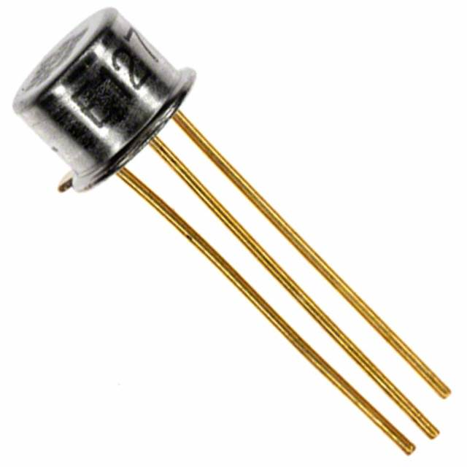

Grupo: 3CM1

Contenido

**Practica 3 “AD590”** 1

**Integrantes** 1

**Objetivos** 3

**Material y equipo** 3

**Introduccion** 3

**Planteamiento del problema** 4

**AD590 (fundamentos)** 4

**LM324 (fundamentos)** 5-6

**ADC0804 (fundamentos)** 7-8

**Diagrama a bloque completo** 9

**Bloque AD590** 9

**Bloque CAS** 10-11

**Bloque ADC** 12

**Propuesta de diseño y calculos** 13-14

**Simulacion del Circuito** 15-16

**Mediciones** 17-18

**Conclusiones** 19

**Evidencias y Firmas** 20

### **Objetivos**

* Implementar un circuito acondicionador de señal (CAS) para un sensor de temperatura AD590.
* Implementar el CAS con un rango de 0°C a 100°C de temperatura de entrada para un rango de salida de 0V a 5V.
* Implementar el CAS con el menor número de amplificadores operacionales posible para cumplir el objetivo general.
* Analizar la diferencia del Sensor AD590 respecto a los demás sensores.

### **MATERIAL Y EQUIPO**

* LM324 (4 op amp)
* 1 Sensor de temperatura AD590
* 2 Fuentes de voltaje de 15 Volts (en Serie)
* 2 Resistencia de 10 KΩ
* 1 Resistencia de 1KΩ
* ADC0804 (convertidor A/D)
* 2 potenciómetros de precisión
* 1 Diodo Zener de 5 Volts (1N4733A)
* 2 Multímetros digitales

### **INTRODUCCIÓN**

La medición precisa de la temperatura tiene una importancia fundamental en numerosos procesos industriales, esto debido a que una medición inexacta puede tener graves consecuencias, como la reducción de la vida útil del equipo si sufre un sobrecalentamiento de unos grados.   
Una de las aplicaciones más versátiles de la electrónica consiste en el diseño e implementación de instrumentos para la medición de parámetros físicos. Dentro de los cuales está la temperatura, la cual puede verse expresada en grados Centígrados (°C), Kelvin o Fahrenheit.

Es de estas aplicaciones de donde nace la rama de la instrumentación electrónica, la cual se encarga del diseño y manejo de aparatos eléctricos para su uso en mediciones de variables físicas o químicas, estas mediciones una vez han sido acondicionadas, son procesadas y digitalizadas con el fin de realizar el monitoreo y control de diversos procesos, empleando dispositivos y tecnologías electrónicas.

En esta práctica desarrollaremos un circuito de medición de calor utilizando el sensor AD590 para poder detectar la magnitud física mencionada. También se utilizará el amplificador operacional LM741, esto con el objetivo de acondicionar la variable eléctrica obtenida del AD590. Así también se utilizará el convertidor analógico-digital AD0804 para poder visualizar la información obtenida.

### **Planteamiento del problema**

Se desea diseñar un circuito que permita medir temperatura en un rango de 0° a 100° grados C donde nuestro sensor será AD590, con una sensibilidad es de 10µA/°K en el cual de manera directa no es posible hacer una medición de °C a °K, por lo tanto, se tiene que acondicionar un circuito constituido por amplificadores operacionales que ayuden a realizar esta conversión.

### **AD590**

El transductor de temperatura AD590 produce una corriente de salida proporcional a la temperatura absoluta. Con un amplio suministro de voltaje de 4 V a 30 V, este transductor es perfecto para casi cualquier aplicación de detección de temperatura que requiere un amplio rango de temperatura. El AD590 está cortado con láser para calibrar una salida de 298.2 μA a 298.2 K (25 °C). Los dispositivos son sólidos y pueden soportar picos de tensión de hasta 44 V y tensiones inversas de 20 V. El AD590 es ideal para aplicaciones que necesitan entradas de temperatura para producir una corriente de salida proporcional. El dispositivo viene con una gama de paquetes 8-SOIC, 4 WDFN a latas de metal TO-5-3 y TO-52-3.

|  |  |  |
| --- | --- | --- |
| Características |  |  |
| * Tipo sensorial: analógico * Tipo de salida: corriente analógica * Suministro de voltaje: 4 V a 30 V |  | * Rango de temperatura operativa: -40 °C a +125 °C; -55 °C a +150 °C * Paquete / carcasa: 8-SOIC, 4-WDFN, TO-52-3, TO-5-3 |

### **DATASHEET AD590**

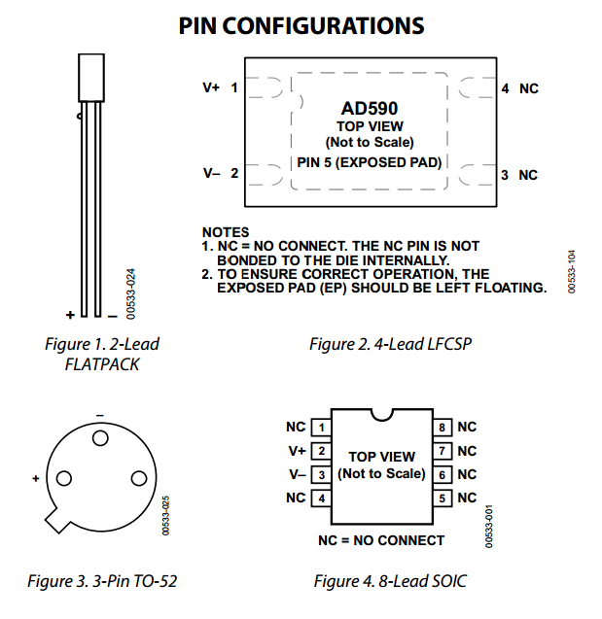

### **lm324 (amplificador operacional)**

Este circuito integrado contiene 4 operacionales dentro, en el cual siguiendo las especificaciones del fabricante hicimos las conexiones correspondientes para hacer uso de los operacionales, así disminuyendo el costo de comprar más operacionales y haciendo más eficiente el circuito dado que las conexiones requieren menos cable y por ende se incluye menos ruido al circuito.

Características:

* Internamente compensado en frecuencia para ganancia unidad
* Alta ganancia en DC (100 dB)
* Gran ancho de banda (ganancia unidad) 1MHz (compensada con la temperatura)
* Alto rango de alimentación:
* Alimentación simple: entre 3V y 32V
* Alimentación doble: entre +/- 1,5V y +/- 16V
* Consumo de corriente muy bajo (700 µA) independiente de la alimentación
* Muy baja corriente de polarización de entrada (45 nA) (compensado con la temperatura)
* Bajo offset de voltaje de entrada (2mV) y offset de corriente (5 nA)
* El rango de voltaje de entrada en modo común incluye masa.
* El rango de voltaje diferencial en la entrada es igual al voltaje de alimentación.
* Excursión máxima del voltaje de salida: desde 0V hasta V+ - 1,5V

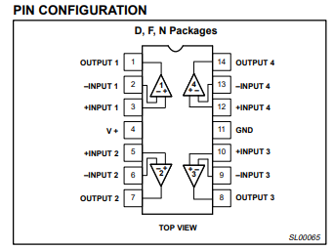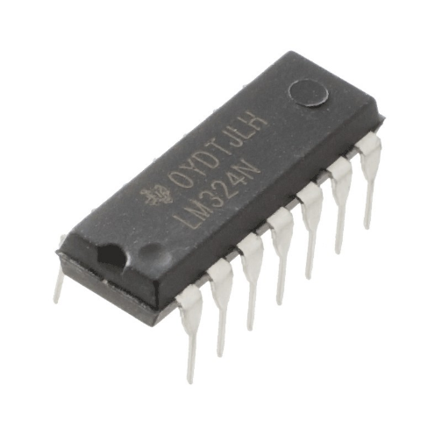

### **DATASHEET DE lm324**

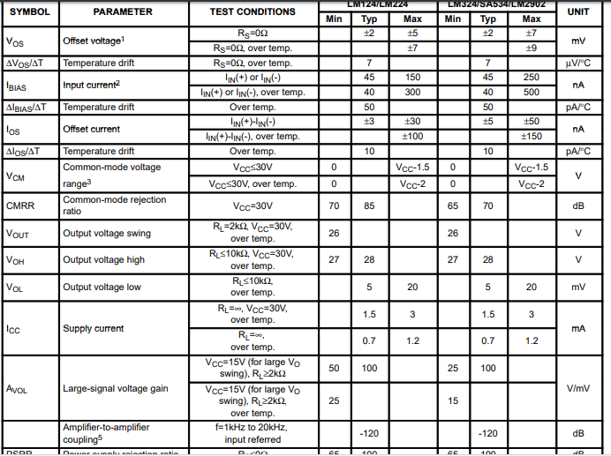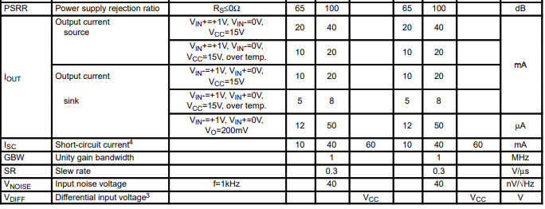

### **ADC0804 (Convertidor analogico digital)**

Conversor analógico a digital (A/D) de 8 bits, 9.708 ksps, ±1 LSB, compatible con MOS y TTL, salidas tri-estado.

Características:

* Conversor análogo a digital (ADC) por aproximaciones sucesivas
* Resolución de 8 bits
* Error total: ±1 LSB
* Tiempo de conversión: 100 μs
* Velocidad: 9.708 ksps max.
* Compatible con niveles lógicos MOS y TTL
* Puede utilizarse fácilmente con μP y μC o solo
* Salidas digitales tri-estado
* Entradas de voltaje análogo en modo diferencial
* Rango de voltaje análogo de entrada de 0 V a 5 V con fuente de 5 V
* No requiere ajuste de cero
* Opera ratiométricamente, con 5 V, con 2.5 o con span ajustado de la referencia de voltaje
* Generador de reloj On-Chip
* Voltaje de alimentación: 4.5 V a 6.3 V
* Encapsulado DIP de 20 pines
* Producto genuino

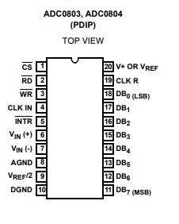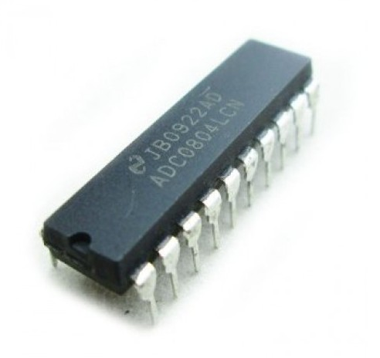

### **DATASHEET ADC0804**

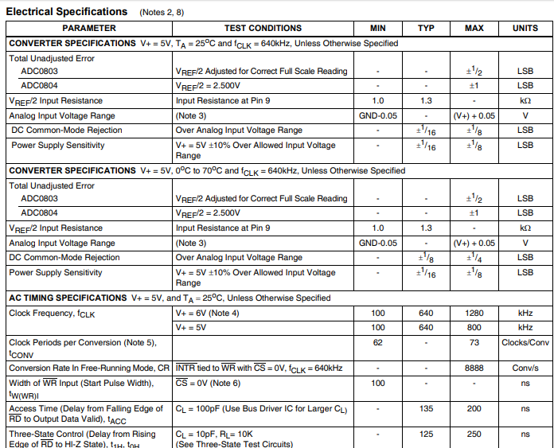

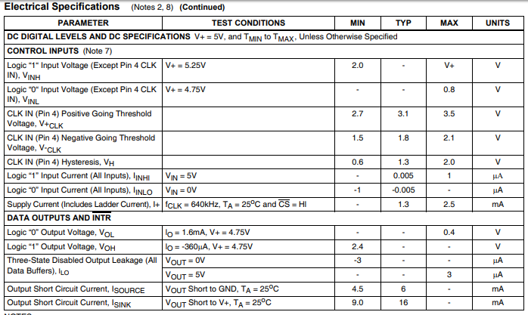

### **diagrama a bloque completo**

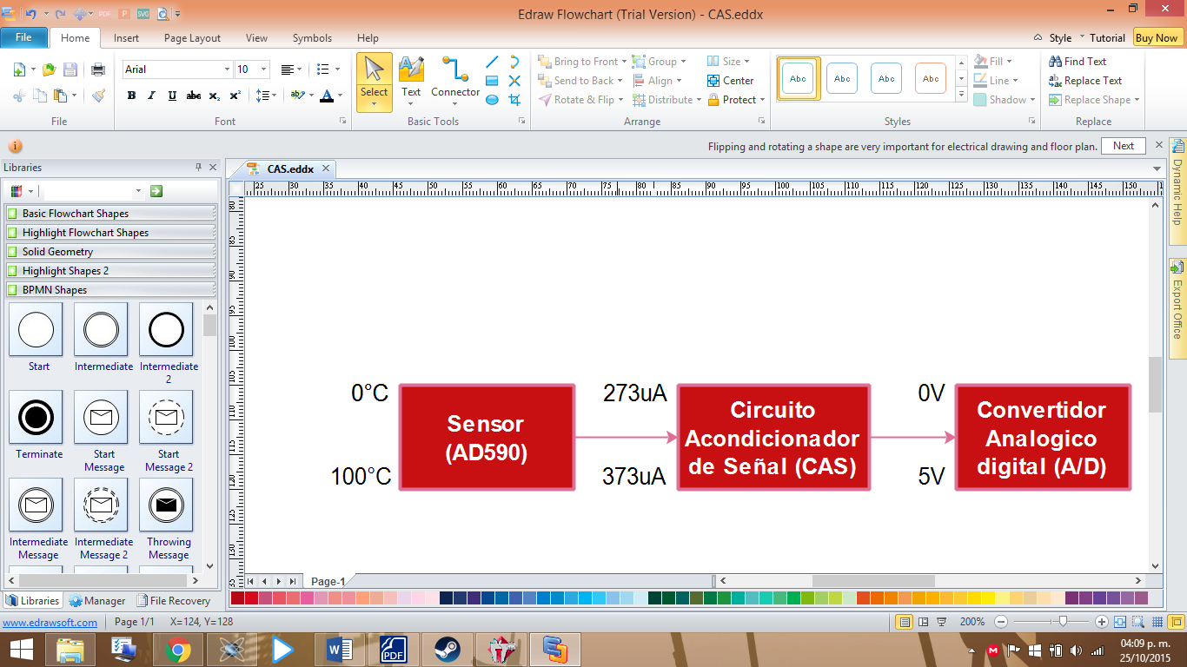

### **bloque AD590**

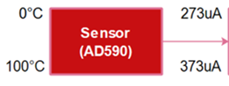

Considerando los valores proporcionados por el fabricante del sensor AD590 tenemos la siguiente relación ejemplificada en la tabla:

|  |  |  |
| --- | --- | --- |
| °K | °K (°C+273) | A=10µA(°K) |
| 0°K | 273°K | 273µA |
| 25°K | 298°K | 298µA |
| 50°K | 323°K | 323µA |

### **bloque cas**

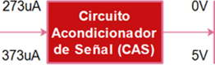

Considerando el circuito acondicionador, observamos que cuyas entradas serán las salidas del bloque anterior.

Para comprender este circuito analizaremos las características proporcionadas y asi determinar la salida de este circuito.

V(Tc) = Voltaje Generado por la salida del sensor (10µA/°K)

Tc = Temperatura en grados centígrados

Vo = Voltaje de Salida

Primero necesitamos obtener la pendiente de la ecuación, con lo cual usaremos la siguiente ecuación:

Dada la recta de la gráfica, los valores nos quedan como:

Por lo tanto, la ecuación del CAS queda de la siguiente manera:

Evaluamos en la ecuación con valores conocidos de su comportamiento, en este caso Vo=0 y I(Tc)=2.73uA:

Despejamos el valor de b:

Por lo tanto, la ecuación nos queda de la siguiente manera:

### **bloque adc**

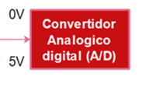

Al alimentar el CA/D con 5V y una salida de 8 bits que nos da el CAD como salida, tenemos un total de 255 bits posibles para la entrada analógica, siendo el 255 correspondiente a 5V y el 0 a 0V, cada cambio de bit representa 19.60mV, esto se deduce por la siguiente formula

, es decir

con lo que a cada bit representa el siguiente voltaje correspondiente:

|  |  |
| --- | --- |
| No. Bits | Voltaje |
| 1 | 19.6 mV |
| 2 | 39.21 mV |
| 4 | 78.43 mV |
| 8 | 156.86 mV |
| 16 | 313.72 mV |
| 32 | 627.45 mV |
| 64 | 1.25 V |
| 128 | 2.5 V |
| 255 | 5 V |

### **propuesta de diseño y calculos**

Nota: Se usará un LM324 para aprovechar tamaño y costos.

Ya que este mismo, es un circuito integrado con 4 amplificadores operacionales.

Teniendo la siguiente ecuación:

Sabiendo que 25° 298µA

Preferimos realizar la siguiente ecuación:

Usamos esta fórmula ya que, de esta manera se puede alimentar el AD590 con 5 V y evitar un posible sobrecalentamiento, haciéndolo más preciso.

Entonces, si analizamos, el sensor estará entregando un voltaje de 0.0149 V que posteriormente, como la ecuación nos indica, pasará por un amplificador multicanal. Donde se restará el primer voltaje del sensor menos 13.65.

Sin embargo, en este amplificador multicanal, el primer voltaje tiene ganancia de 10, y el segundo, tendrá una ganancia a 1. (Esto pudo cambiarse, poniendo de voltaje 1.36V y ganancia de 10, sin embargo, nuestra propuesta fue de 13.65 porque contamos con una fuente variable que nos entrega ese preciso voltaje)

Utilizando este valor podemos usarlo en la fórmula de la siguiente manera (esto fue ya que, en las mediciones reales, el AD590 al polarizarlo con 5V y una resistencia de 5kΩ, nos entregó el siguiente Amperaje):

Por lo tanto, nuestra ecuación queda de este modo:

Después de esto, se necesita pasar por un amplificador multicanal para poder cumplir con la fórmula:

Que por cuestiones prácticas se cambió a:

Sabiendo que la formula del Amplificador Multicanal es:

Donde Ei, son los 1.49 V, y E2, serán los 13.65. Se necesita que el primer valor se multiplique por 10, así teniendo 14.9 V, y al restarlo con 13.65, nos de como resultado 1.25, entonces:

Si hacemos las pruebas con los tres valores principales:

Tomaremos los tres principales voltajes:

|  |  |
| --- | --- |
| °C | V0 |
| 0°C | 0 V |
| 25°C | 1.25 V |
| 100°C | 5 V |

Por otro lado, ya que en Proteus no existe el sensor AD590, pero recordemos que el sensor simula una fuente de corriente, lo que nos permite usar la ley de ohm para conectar una resistencia a tierra para obtener un voltaje, además de que el sensor tiene un desface de , pero este desface lo ignoraremos.

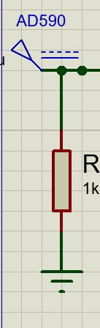

### **simulacion del circuito final**

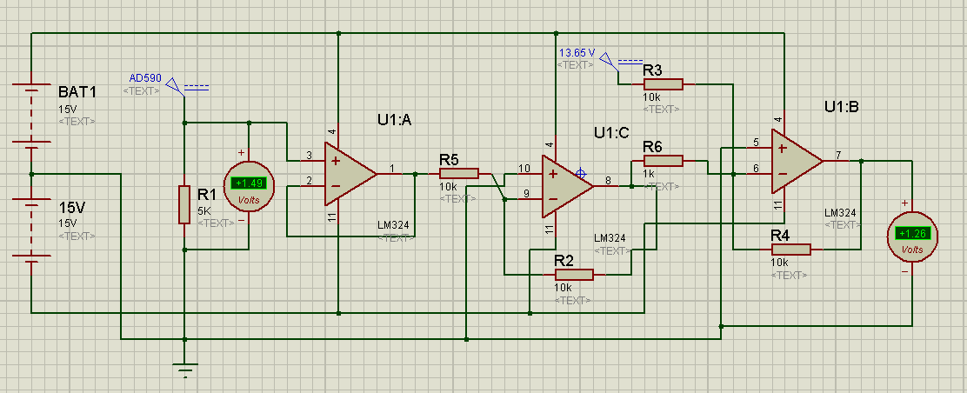

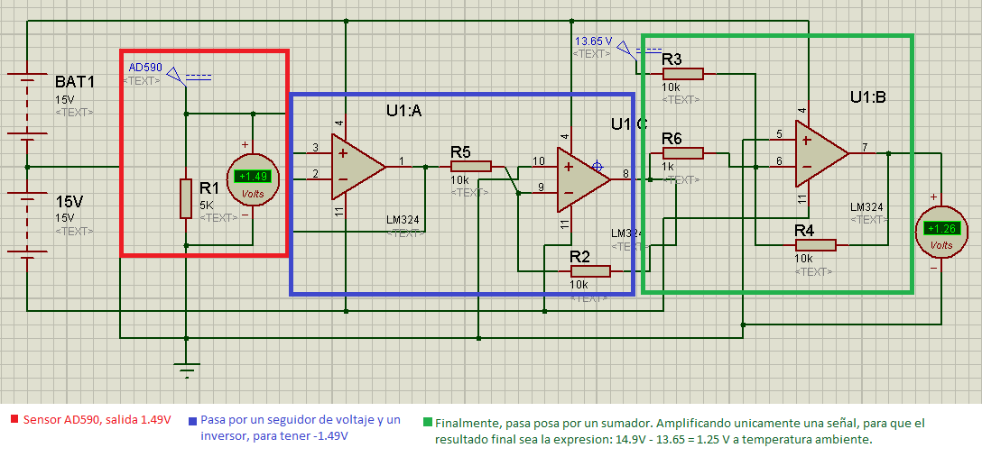Para un mejor entendimiento, se dividió el circuito en bloques:

### **simulación (parte del adc0804)**

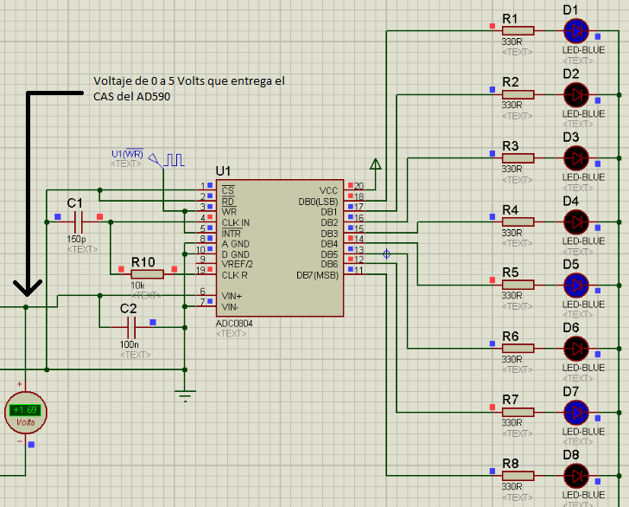

### **mediciones**

|  |  |  |  |  |  |  |  |  |  |  |
| --- | --- | --- | --- | --- | --- | --- | --- | --- | --- | --- |
| **Mediciones de Sensor AD590** | | | | | | | | | | |
|  |  | **MEDICIONES REALES** | | | | **MEDICIONES IDEALES** | | | |  |
| Mediciones: | Valor en C° | V0 (mV) | VT (V) | Valor Decimal | Valor Binario | V0 (V) | VT (V) | Valor Decimal | Valor Binario | ERROR |
| 1 | 11 | 1,421 | 0,56 | 72 | 1001000 | 1,42 | 0,55 | 72,42 | 1001000 | -1,81818182 |
| 2 | 17 | 1,456 | 0,91 | 72 | 1001000 | 1,45 | 0,85 | 73,95 | 1001001 | -7,05882353 |
| 3 | 21 | 1,469 | 1,04 | 73 | 1001001 | 1,47 | 1,05 | 74,97 | 1001010 | 0,95238095 |
| 4 | 21,4 | 1,47 | 1,05 | 73 | 1001001 | 1,472 | 1,07 | 75,072 | 1001011 | 1,86915888 |
| 5 | 21,8 | 1,478 | 1,13 | 74 | 1001010 | 1,474 | 1,09 | 75,174 | 1001011 | -3,66972477 |
| 6 | 22 | 1,479 | 1,14 | 74 | 1001010 | 1,475 | 1,1 | 75,225 | 1001011 | -3,63636364 |
| 7 | 22,6 | 1,48 | 1,15 | 74 | 1001010 | 1,478 | 1,13 | 75,378 | 1001011 | -1,7699115 |
| 8 | 23 | 1,485 | 1,2 | 75 | 1001011 | 1,48 | 1,15 | 75,48 | 1001011 | -4,34782609 |
| 9 | 24 | 1,49 | 1,25 | 75 | 1001011 | 1,485 | 1,2 | 75,735 | 1001011 | -4,16666667 |
| 10 | 25 | 1,49 | 1,25 | 73 | 1001001 | 1,49 | 1,25 | 75,99 | 1001011 | 0 |
| 11 | 27 | 1,51 | 1,45 | 77 | 1001101 | 1,5 | 1,35 | 76,5 | 1001100 | -7,40740741 |
| 12 | 29 | 1,52 | 1,55 | 76 | 1001100 | 1,51 | 1,45 | 77,01 | 1001101 | -6,89655172 |
| 13 | 37 | 1,54 | 1,75 | 76 | 1001100 | 1,55 | 1,85 | 79,05 | 1001111 | 5,40540541 |
| 14 | 47 | 1,61 | 2,45 | 80 | 1010000 | 1,6 | 2,35 | 81,6 | 1010001 | -4,25531915 |
| 15 | 61 | 1,68 | 3,15 | 84 | 1010100 | 1,67 | 3,05 | 85,17 | 1010101 | -3,27868852 |
| 16 | 67 | 1,71 | 3,45 | 87 | 1010111 | 1,7 | 3,35 | 86,7 | 1010110 | -2,98507463 |
| 17 | 69 | 1,72 | 3,55 | 86 | 1010110 | 1,71 | 3,45 | 87,21 | 1010111 | -2,89855072 |
| 18 | 77 | 1,74 | 3,75 | 88 | 1011000 | 1,75 | 3,85 | 89,25 | 1011001 | 2,5974026 |
| 19 | 87 | 1,79 | 4,25 | 91 | 1011011 | 1,8 | 4,35 | 91,8 | 1011011 | 2,29885057 |
| 20 | 95 | 1,849 | 4,84 | 92 | 1011100 | 1,84 | 4,75 | 93,84 | 1011101 | -1,89473684 |

### **graficando mediciones ideales**

### **graficando mediciones reales**

### **conclusiones**

# Jimenez muñoz Arvid

En esta práctica fue interesante ver como dependiendo de los circuitos armados y con un sensor AD590 podemos realizar la medición de temperatura y eso poderlo pasar voltaje gracias a la sensibilidad que el fabricante del sensor nos proporciona, con esto dar una salida precisa en un valor que nosotros lo expresamos en código binario.

A comparación de los 3 sensores usados me di cuenta de que este sensor AD590 es más preciso para medir la temperatura así comprobando que hay varias maneras de hacer una medición de temperatura a través de varios sensores, pero la parte de ingeniería se manifiesta al poder diferenciar, elegir y/o utilizar un sensor dado presupuesto, precisión y complejidad.

# GUERRA VARGAS IRVING CRISTOBAL

En Esta práctica utilizamos el sensor AD590 el cual funciona como una fuente de corriente controlada por temperatura, esto nos permitió utilizar la ley de ohm para convertir la corriente en voltaje. Para esto, se aplicó ley de Ohm, para ponerlo en serie con una resistencia y así poder hacer que nos entregue el resultado final.

Gracias a esta práctica aprendimos a usar y manipular una fuente de corriente, saber que con ley de ohm se pueden manejar de la manera que más te convenga para el diseño de tu circuito, en mi opinión esta fue la parte mas nueva de todo, ya que las siguientes etapas son muy simulares a las que se han realizado, pero este sensor no solo es mas preciso que los demás, si no que es una fuente de corriente.

### **EVIDENCIAS Y FIRMAS**

